QR-Codes selbermachen

Das Erstellen eines eigenen QR-Codes ist super einfach und lässt sich mit verschiedenen Online-Generatoren machen. Die folgenden zwei Webseiten können dafür genutzt werden. Sie bieten die Möglichkeit verschiedene Typen (URL, Text, Email, vCard etc.) von QR-Codes zu erzeugen:

[http://www.qrcode-generator.de](http://www.qrcode-generator.de/)

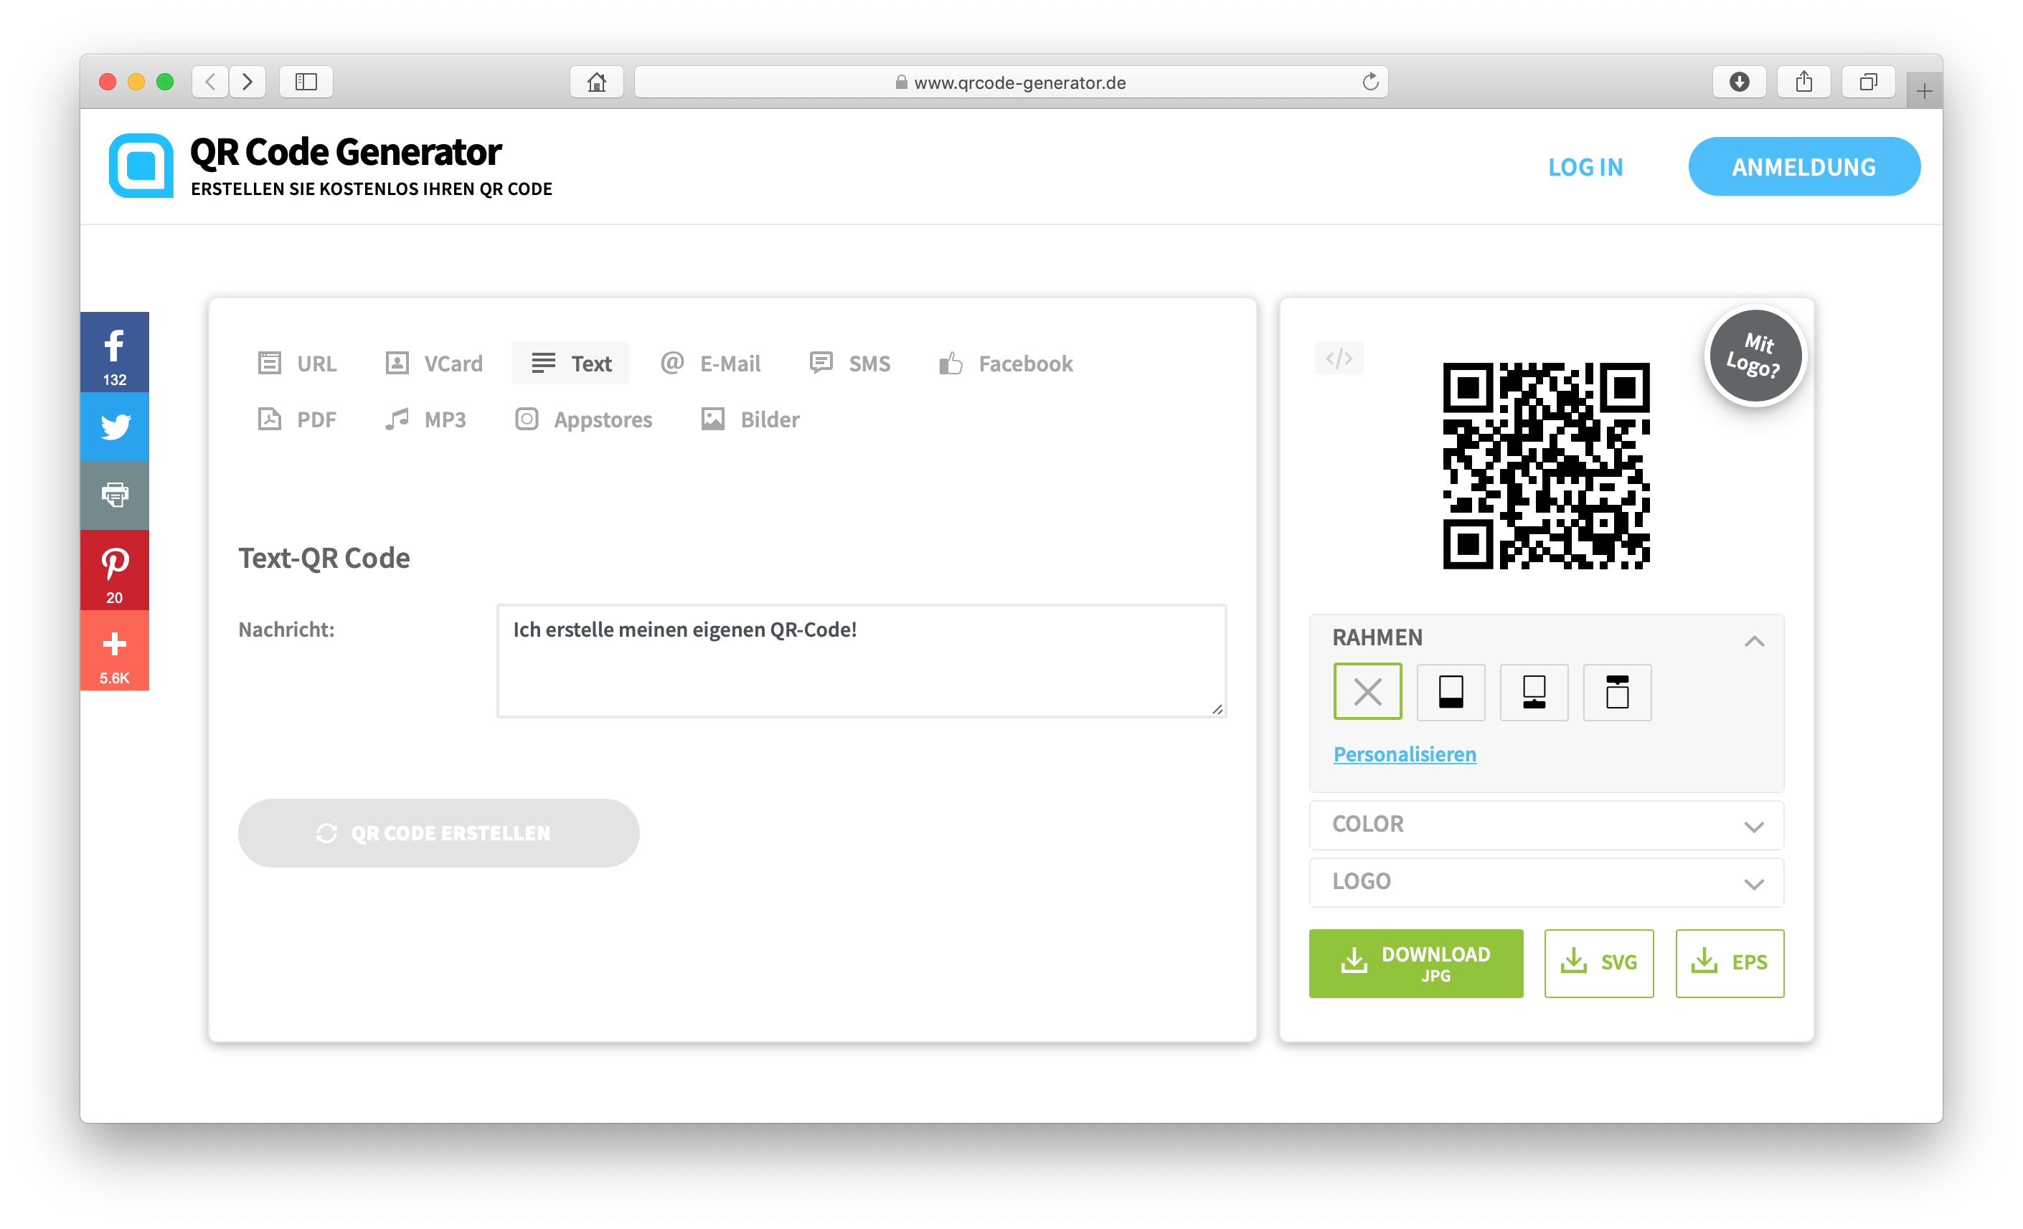

[http://www.qrcode-monkey.de](http://www.qrcode-monkey.de/)

